测量设备溯源抽查表
编号：1346-2021-2023
企业名称 | 大庆高新技术产业开发区景宏钻采技术开发有限公司
部门 | 测量设备名称 | 测量设备  编号 | 型号规格 | 测量设备  计量特性 | 测量标准装置名称及技术参数 | 检定/校准机构 | 检定/校准日期 | 符合打√  不符合打×
顶驱装配分厂 | 压力变送器 | 1902166 | (0-200)MPa | U=0.15%FS,k=2 | 数字压力计0.05级  多功能过程校验仪  0.02%RD | 辽宁众呈检测有限公司 | 2022.1.19 | √
质检部 | 冲击试验低温仪 | L220408-02 | NCS-LTI-60 | U=0.5℃,k=2 | 温湿度巡检仪  U=0.1℃,k=2 | 钢研纳克检测技术股份有限公司 | 2022.8.4 | √
顶驱机加工分厂 | 双内沟槽带表卡尺 | ZJGC12029 | (9~300)㎜ | U=0.02㎜,k=2 | 量块4等  外径千分尺MPE:±4μm | 辽宁众呈检测有限公司 | 2022.8.19 | √
顶驱机加工分厂 | 布氏硬度计 | 0064 | HB-3000 | U_{rel}=1.8%,k=2 | 标准金属布氏硬度块  均匀度0.4% | 辽宁众呈检测有限公司 | 2022.10.22 | √
质检部 | 电子引伸计 | 4650 | ZES | (0~0.3)㎜:  U=0.8μm,k=2  (0.3~500)㎜:  U_{rel}=0.26%,k=2 | 数显卡尺U=0.02㎜,k=2  引伸计标定仪  (0~0.3)㎜:U=0.15μm,k=2  (0.3~100)㎜:  U_{rel}=0.05%,k=2 | 钢研纳克检测技术股份有限公司 | 2022.3.10 | √
顶驱装配分厂 | 磁轭式磁粉探伤机 | 14010 | STC-1B | U_{rel}=2.0%,k=2 | 交直流钳形表  U:U_{rel}=0.1%,k=2  I:U_{rel}=0.3%,k=2  绝缘电阻表  U_{rel}=1.0%,k=2  耐压测试仪  U_{rel}=0.1%,k=2  提升力试块U=0.008g,k=2 | 钢研纳克检测技术股份有限公司 | 2022.7.16 | √
审核综合意見：

公司已制定《计量确认管理程序》、《外部供方管理程序》，《测量设备溯源管理程序》，公司未建最高计量标准，测量设备由质检部负责溯源。公司测量设备委托辽宁众呈检测有限公司、钢研纳克检测技术股份有限公司等机构检定/校准，校准/检定证书由质检部保存。根据抽查情况，该公司的校准情况符合溯源性要求。

审核日期：2023年1月12日全天
审核员签字：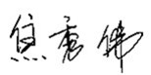 部门代表签字： 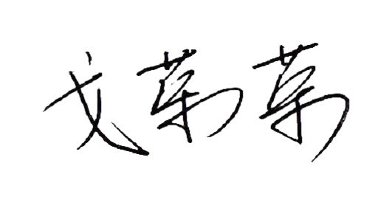

说明：“计量特性”可以填写测量设备的最大允差、准确度等级或校准结果的测量不确定度。

